Синицына Галина Юрьевна
учитель русского языка и литературы
Школы Сотворчества –
МАОУ СОШ № 70 г. Тюмени

КАК Я РАБОТАЮ С ОДАРЁННЫМИ ДЕТЬМИ

К 2011 году мой опыт работы с одарёнными детьми принёс уже достаточно ощутимые результаты: три учебных года подряд (2008-09, 2009-2010 и 2010-11) мои ученицы становились победительницами городского и областного этапов Всероссийской олимпиады школьников по литературе, а также ученицы 5-8 классов успешно защищали свои проекты на городской и областной конференциях молодых исследователей «Шаг в будущее», где также были награждены дипломами I и II степеней. Есть ещё ряд не менее значимых побед в различных интеллектуальных состязаниях. Все эти результаты дали мне возможность обобщить принципы работы с одарёнными детьми, сложившиеся стихийно, в процессе непосредственного общения с учениками.
В своей школе, где работаю с 2002 года, я специализируюсь на преподавании литературы, где веду её в классах гуманитарно-художественного направления. Русский язык я преподаю только в том классе, где являюсь классным руководителем. Кроме того, в моём расписании дополнительные гуманитарные дисциплины: введение в литературу (1-4 классы), зарубежная литература (5-9 классы), риторика (5-9 классы), латинский язык (5-8 классы). Получается, что ежегодно я общаюсь с учениками всех возрастов – с первого по одиннадцатый классы и имею возможность выявить одарённость того или иного ученика с самых первых его шагов в школе.
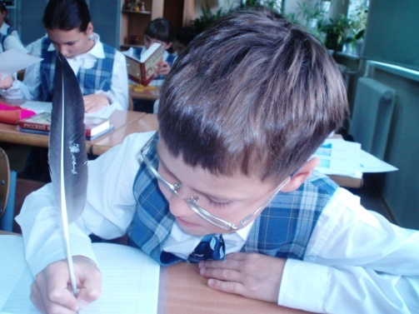
Меня прежде всего заинтересовывает (и это неудивительно, ведь я учитель-филолог) ученик, одарённый чувством слова и чутьём текста. Когда, после общения на факультативе в начальном звене, он приходит ко мне в 5 класс на уроки литературы и дополнительных дисциплин, я уже жду встречи с ним. Теперь моя задача – увлечь его углублёнными занятиями именно по литературе – моему любимому предмету.
Анализируя свой опыт общения с одарённым учеником, я прихожу к выводу, что успешным в предмете он становится прежде всего благодаря самим урокам литературы. Отсюда основа моего опыта: ВЫСОКОЕ КАЧЕСТВО УРОКА. Урок литературы – это поле моего постоянного напряжённого внимания, поиска и творчества. Для меня важны следующие принципы организации урока:

- системность;
- дифференциация заданий;
- исследовательский подход к тексту;
- наглядность;
- образцовое слово учителя;
- активная речевая среда;
- дискуссионность;
- учёт желаний и творческих возможностей учащихся.
Остановлюсь на двух любимых формах организации работы на уроке и дома: так называемых исследовательских работах и семинарских занятиях.
Исследовательская работа подразумевает аналитическую деятельность и направлена на развитие у учеников универсальных учебных действий. Она представляет собой отпечатанный на листе А4 или А5 алгоритм действий (систему вопросов и заданий), направленный на выявление тайны текста. Параллельно заданиям в такой таблице оставлены пустыми графы для вписывания ответов и строки для вывода по всей работе. Такие работы легко составить любому учителю по любой теме и произведению и откопировать для каждого учащегося. При составлении такой работы можно учесть многое: уровень класса и отдельных учеников, уровень сложности-простоты темы, доступности-недоступности изучаемого текста, особенности формы и содержания произведения… Такую работу можно выполнять поэтапно в группах и самостоятельно, в классе в диалоге с учителем и одноклассниками и дома при помощи учебника и дополнительных источников информации, можно учесть пожелания ребёнка найти ответ на тот или иной вопрос. Ещё эта работа позволяет в удобной форме систематизировать разнообразную информацию, полученную в ходе аналитического чтения текста, зафиксировать пошагово итоги такого анализа, отличиться «умникам», быть успешными при соответствующем прилежании «троечникам», почувствовать дух команды, принять участие в обсуждении множества проблем… И, безусловно, такая работа оценивается, и не одной, а часто несколькими отметками, даёт учителю возможность дифференцировать процесс оценивания.
После проверки работа возвращается ученику и помещается в тетрадь по литературе, становясь копилкой не только высоких оценок, но и ценной информации, которую можно использовать при подготовке к экзамену по литературе. Такая работа учит сжатию текста, формулированию выводов, литературоведческой речи. Таким образом ученик может работать и дистанционно, если он болен или отсутствует по иной уважительной причине (образцы таких работ см. в Приложении).
Как правило, одарённый ученик демонстрирует в такой работе глубокий уровень проникновения в тайну текста; ему часто предлагаю индивидуальное задание, с которым средний ученик вряд ли справится.
Семинарское занятие в моём понимании подразумевает устную работу с текстом и способствует развитию навыков устной речи. При подготовке к такому занятию вопросы по анализу текста распределяются по группам от 3 до 6 человек и предлагаются в качестве домашнего задания. На уроке ребятам даётся возможность обсудить результаты домашней подготовки в группах, а затем включиться в общую работу. Именно здесь лидируют одарённые ученики. Они ведут за собой, являются мозговым центром дискуссии, ставят проблемы, направляют их обсуждение.
Мне очень важно, чтобы «мой» одарённый ученик обязательно присутствовал на каждом уроке литературы, ведь, на мой взгляд, каждый урок для него – ступенька к успеху.
Другой вид работы с одарённым учеником – написание научно-исследовательской работы на ученическую конференцию. Здесь никаких секретов я не открою. Главное в такой работе – вести её из года в год с одним и тем же учеником. Тогда ощутим вклад в человека будущего, тогда реален результат. Научным исследованием, безусловно, может заниматься не каждый даже из желающих учеников. Кропотливый труд исследователя должен подкрепляться его личным интересом к теме – тогда возможен успех.
Поскольку я руковожу литературоведческими работами, начинаем мы с учениками с определения объектов и предметов исследования (что мы будем делать), затем вместе осмысляем тему. Далее приступаем к выработке методологической позиции и определения исследовательской методики (как мы будем это делать). Далее моя задача как научного руководителя - подобрать соответствующую теме научную литературу и изучить её вместе с ребёнком. Здесь мы, как правило, базируемся на академических филологических трудах, обращаемся к таким статьям и монографиям, научный язык которых доступен пониманию и восприятию ученика школы. После этого ребенок самостоятельно занимается аналитическим трудом: пишет отдельные главы своей работы, которые мы обсуждаем и корректируем в совместном диалоге, - и так работа длится до своего завершения.
Самое трудное в этой работе – это всё же определение темы исследования. Когда тема определена, работа продвигается успешно. Большую роль в такой работе может сыграть семья одарённого ребёнка, его родители, бабушка или дедушка. В моей практике были ситуации, когда именно они становились соруководителями ученического проекта. И тогда позиционирование успешности конкретного ученика становится максимальным.
Ещё успеху моих учеников способствует атмосфера Школы Сотворчества с её ориентацией на развитие всех способностей ученика и предоставление возможностей такого развития каждому. Думаю, что наши успехи – плод коллективного труда всех педагогов школы, родителей и самих учащихся.

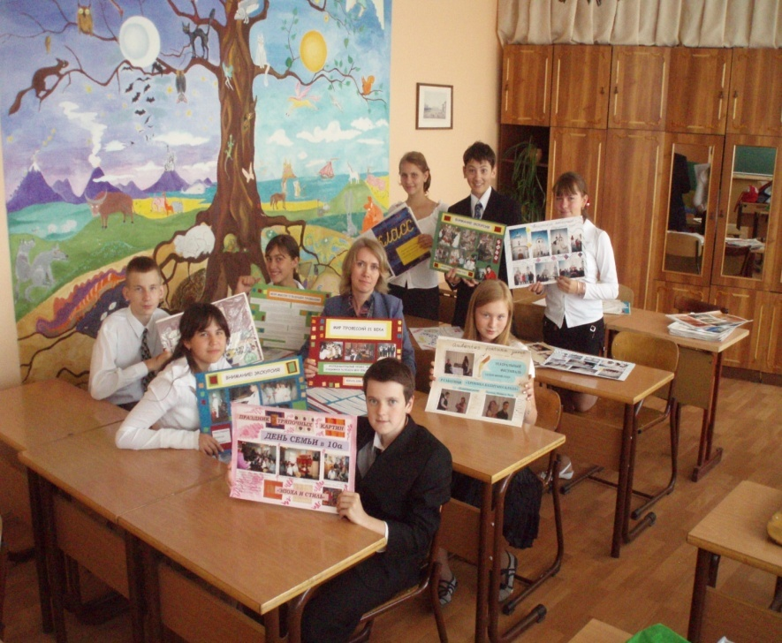

ПРИЛОЖЕНИЕ

7 класс Фамилия учащегося:_________________________ Дата:______________

ИССЛЕДОВАТЕЛЬСКАЯ РАБОТА ПО ЛИТЕРАТУРЕ

Тема: Образы главных персонажей в поэме М.Ю. Лермонтова "Песня про царя Ивана Васильевича, молодого опричника и удалого купца Калашникова".
Цель работы: исследуя текст, сделать выводы о своеобразии характеров героев поэмы.
Задание: изучая предложенные материалы, заполните соответствующие графы таблицы.

ОБРАЗ ЦАРЯ ИВАНА ВАСИЛЬЕВИЧА
События, отраженные в “Песне…” относятся к царствованию Ивана IV. При Иване Грозном Русь стала великой державой, но заплатила за это непомерную цену. Основа лермонтовского произведения — историческая, но сама история, изображенная в “Песне…”, вымышленная. В “Песне…” Лермонтов собрал и поэтически переработал народные песни, былины, сказки о грозном царе Иване. От фольклора идет не только форма “Песни…”, но и образ царя: он блюститель установленных и освещенных веками законов жизни, характер его сложен и противоречив.

Анализ образа царя | Обобщения (выводы)
1. Найдите описание внешности царя. Какие детали его портрета наиболее выразительны? Выпишите:……………………………………  …………………………………………  …………………………………………  …………………………………………  …………………………………………  …………………………………………  2. Каково отношение Ивана Грозного к своему верному слуге Кирибеевичу? Цитаты:  …………………………………………  …………………………………………  …………………………………………  …………………………………………  …………………………………………  …………………………………………  …………………………………………  …………………………………………  …………………………………………  3. Каково отношение Ивана Грозного к Калашникову? …………………………………………  ……………………………………………………………………………………………  ………………………………………………… | 1. Иван Грозный. Каков он в изображении М.Ю. Лермонтова? Ставил ли автор перед собой задачу создать реальный, исторический образ Ивана IV? Можно ли назвать Грозного мудрым и справедливым царем? – отвечая на эти вопросы, используйте подходящие для иллюстрации ваших мыслей слова из списка: жестокость, подозрительность, несправедливость, мстительность, доброта, щедрость, отзывчивость, милосердие, гневливость, милость, суровость, веселость, задор, жизнелюбие, честность…или однокоренные.  …………………………………………  …………………………………………  …………………………………………  …………………………………………  …………………………………………  ………………………………………………………………  2. Какие тропы и фигуры речи использует автор для характеристики царя?  ……………………………………………  ……………………………………………  ……………………………………………  ……………………………………………

См. оборот

ОБРАЗ ОПРИЧНИКА КИРИБЕЕВИЧА  Опричник – человек, служивший в опричнине.  Опричнина – в России 1565-1572 гг. система чрезвычайных мер, принятых Иваном IV для разгрома боярско-княжеской оппозиции и укрепления самодержавной власти; специальные царские войска этого времени. | ОБРАЗ КУПЦА КАЛАШНИКОВА  Купец – богатый торговец, владелец торгового предприятия; купечество – торговое сословие. Обладая большими капиталами, купцы не имели высокого образования и привилегий власти.
Ответьте на вопросы своими словами, привлекая фразы (а не «куски») из текста для аргументации:
1. Гусляры называют опричника в первой главе «удалой боец, статный молодец». Прокомментируй такую характеристику:………………………………..  ………………………………………  ………………………………………  ………………………………………  2. Как он говорит о своей любви к Алене Дмитриевне, и почему скрыл правду от царя?  ………………………………………  ………………………………………  ………………………………………  3. Настоящей ли была любовь Кирибеевича к Алене Дмитриевне?  ………………………………………  ………………………………………  4. Как ведет себя Кирибеевич перед боем?  ………………………………………  ………………………………………  ………………………………………  ………………………………………  ………………………………………  5. Каким чувством проникнуто описание смерти опричника? Смысл сравнения с сосенкой?  ………………………………………  ………………………………………  ………………………………………  ………………………………………  ……………………………………… | 1. Купца Калашникова гусляры называют «молодой купец, статный молодец». Дайте комментарий характеристике:  …………………………………………  …………………………………………  …………………………………………  …………………………………………  …………………………………………  2. Что он чувствует, выслушав рассказ жены? ………………………………………………  …………………………………………  …………………………………………  …………………………………………  …………………………………………  …………………………………………  …………………………………………  …………………………………………  3. Как ведёт себя Калашников перед боем? Что этот бой значит для него?  …………………………………………  …………………………………………  …………………………………………  …………………………………………  …………………………………………  …………………………………………  4. С каким чувством говорят гусляры о его гибели?  …………………………………………  …………………………………………  …………………………………………  …………………………………………  …………………………………………  …………………………………………
Сделайте выводы о героях, опираясь на следующие понятия: безрассудство, удаль, сила, честь, страсть, своеволие, бесшабашность, молодость, заносчивость, гордость, справедливость …

8 класс Дата:____________ Фамилия:________________________

ИССЛЕДОВАТЕЛЬСКАЯ РАБОТА ПО ЛИТЕРАТУРЕ

Тема: Своеобразие прозы И.А.Бунина (На примере рассказа «Лапти»).

Об авторе: Иван Алексеевич Бунин (1870 – 1953) – одно из самых ярких имён русской литературы. Прекрасный язык, образность, точность, ритмичность прозы, умение передать язык разных слоёв общества, выразительная живописность, тонкий психологизм – лишь некоторые черты его творчества, уходящего корнями в русскую классику.
Бунин гордился своим происхождением: он был старинного дворянского рода. К роду Буниных принадлежал Василий Андреевич Жуковский. Гордился писатель и тем, что все его предки «были связаны с народом и землёй, были помещиками». Эта связь с традициями дворянской культуры, с одной стороны, и связь с «народом и землёй», с другой, своеобразно отразились в творчестве Бунина, сделав его стиль неповторимым.
«Я не касался в своих произведениях политической и общественной злободневности… я мало вращался в литературной среде. Я много жил в деревне, много путешествовал по России и за границей… меня занимали вопросы психологические, религиозные, исторические…», - писал он в автобиографии.
До 1917 года Бунин жил и работал на родине. После революции эмигрировал из большевистской России, сохранив в эмиграции Россию прежнюю, окрашенную в ностальгические тона. Иван Алексеевич Бунин – первый русский писатель, получивший Нобелевскую премию.

Задания: прочитайте рассказ И.Бунина «Лапти». Заполните графы таблицы, отвечая на вопросы.

- Как ты думаешь, какие отношения существуют между всеми героями рассказа – Нефёдом, «барыней» и больным ребёнком? Кем эти люди друг другу приходятся? На основании каких фактов из текста ты приходишь к таким выводам?

- Как относятся к просьбе больного ребёнка его мать и Нефёд? В чём разница? Как, на твой взгляд, можно объяснить мгновенное и странное решение Нефёда идти в пургу за лаптями? Как его автор описывает в момент принятия решения? Что в облике и характере героя подчёркнуто этим описанием?

- Как автор даёт нам понять, что Нефёд погиб? Как об этом сообщается – проанализируй.

- Как ты считаешь, напрасной ли была гибель Нефёда? Что означает его поступок? Что удалось автору рассказать о русском народе, народной душе в этом крохотном повествовании? Какова основная мысль рассказа?

- Ваши впечатления о рассказе?

